114年紙芝居師資培訓營 課程表

主辦單位:紅蘿蔔故事屋 高雄紙芝居創藝劇團
活動時間：114.8.12~13
活動對象：對學習紙芝居有興趣民眾
活動目標：1.掌握如何帶領孩子進入紙芝居的想像與創意的世界
2.培養創作與指導紙芝居的要領與方法
3.如何成為全方位紙芝居說書人

日期 | 時 間 | 活 動 內 容 | 講 師
8/12  (二) | 9:00~9:30 | 報到&認識新朋友 | 高  雄  紙  芝  居  創  藝  劇  團  /  紅  蘿  蔔  老  師
8/12  (二) | 9:30~10:30 | ★什麼是紙芝居  ★認識紙芝居的教育特性  ★如何帶領孩子進入紙芝居的想像與創意的世界  ----互動&共鳴的喜悅 | 高  雄  紙  芝  居  創  藝  劇  團  /  紅  蘿  蔔  老  師
8/12  (二) | 10:30~10:45 | 休息一下 | 高  雄  紙  芝  居  創  藝  劇  團  /  紅  蘿  蔔  老  師
8/12  (二) | 10:45~12:00 | ★故事劇場 | 高  雄  紙  芝  居  創  藝  劇  團  /  紅  蘿  蔔  老  師
8/12  (二) | 12:00~13:00 | 午 餐 & 休 息 | 高  雄  紙  芝  居  創  藝  劇  團  /  紅  蘿  蔔  老  師
8/12  (二) | 13:00~14:30 | ★聲音與表情練習  ----角色扮演練習  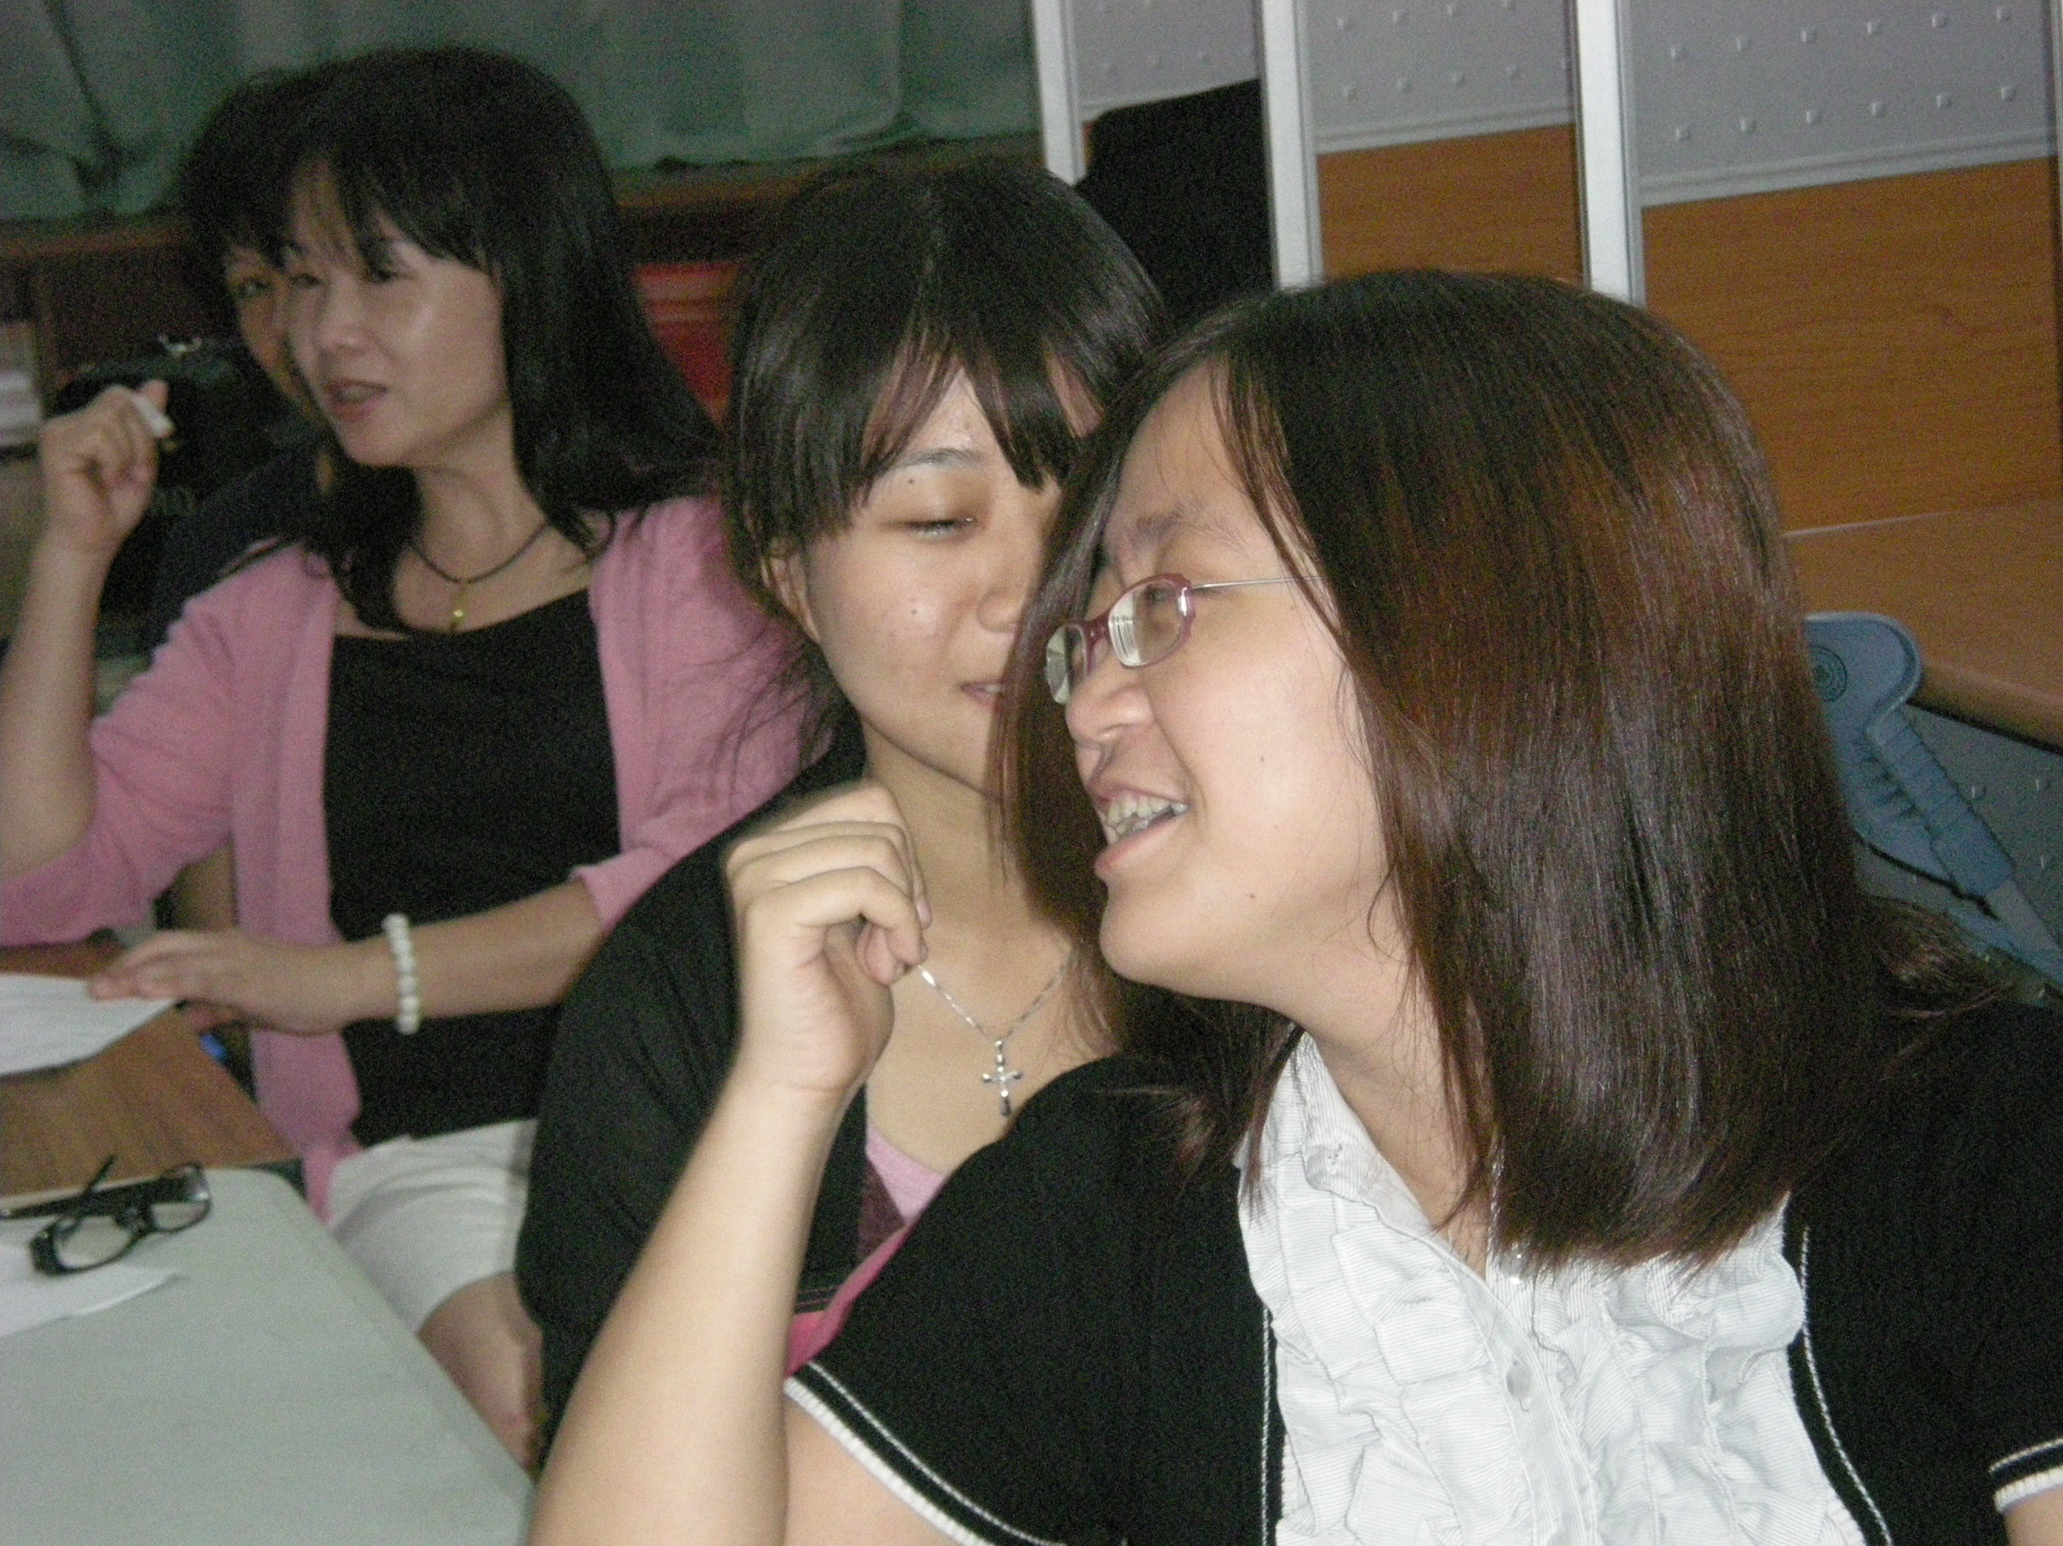 | 高  雄  紙  芝  居  創  藝  劇  團  /  紅  蘿  蔔  老  師
8/12  (二) | 14:30~14:45 | 休息一下 | 高  雄  紙  芝  居  創  藝  劇  團  /  紅  蘿  蔔  老  師
8/12  (二) | 14:45~16:00 | ★紙芝居故事接龍遊戲  ★如何編寫紙芝居故事腳本  ★如何繪製故事分鏡圖  ★分組練習 | 高  雄  紙  芝  居  創  藝  劇  團  /  紅  蘿  蔔  老  師
8/13  (三) | 9:00~10:30 | ★靈活的肢體&情緒練習  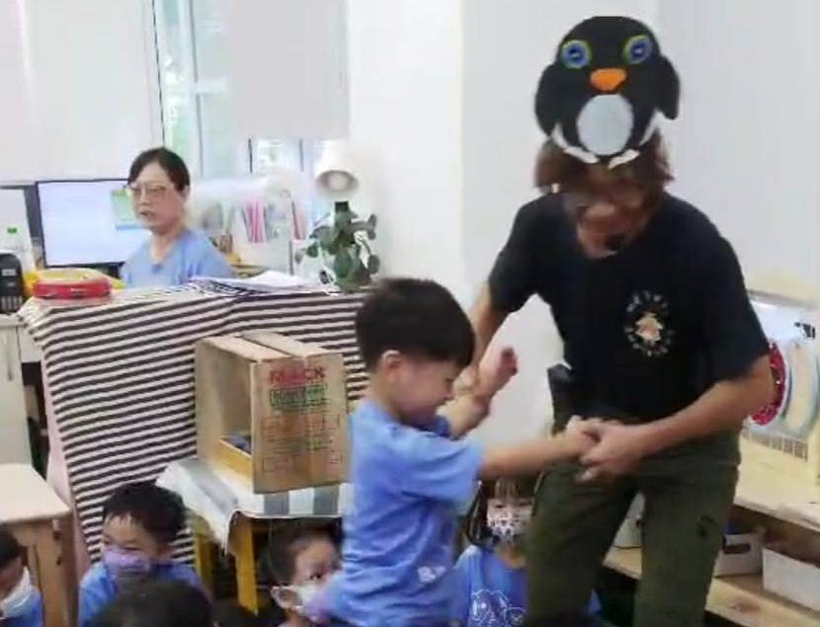 | 高  雄  紙  芝  居  創  藝  劇  團  /  紅  蘿  蔔  老  師
8/13  (三) | 10:30~10:45 | 休息一下 | 高  雄  紙  芝  居  創  藝  劇  團  /  紅  蘿  蔔  老  師
8/13  (三) | 10:45~12:00 | ★簡易道具動手做  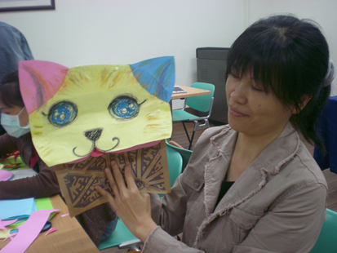 | 高  雄  紙  芝  居  創  藝  劇  團  /  紅  蘿  蔔  老  師
8/13  (三) | 12:00~13:00 | 午 餐 & 休 息 | 高  雄  紙  芝  居  創  藝  劇  團  /  紅  蘿  蔔  老  師
8/13  (三) | 13:00~14:30 | ★紙芝居故事分享 | 高  雄  紙  芝  居  創  藝  劇  團  /  紅  蘿  蔔  老  師
8/13  (三) | 14:30~14:45 | 休息一下 | 高  雄  紙  芝  居  創  藝  劇  團  /  紅  蘿  蔔  老  師
8/13  (三) | 14:45~16:00 | ★紙芝居故事分享  ★綜合座談 | 高  雄  紙  芝  居  創  藝  劇  團  /  紅  蘿  蔔  老  師

